|  |  |
| --- | --- |
| Niên khóa: | VIỆN ĐẠI HỌC MỞ HÀ NỘI  KHOA CÔNG NGHỆ THÔNG TIN  **--------------------------------**    TRẦN NGỌC MINH  TRẦN NGỌC MINH 2  TRẦN NGỌC MINH 3  TRẦN NGỌC MINH 4  TRẦN NGỌC MINH 5  **XÂY DỰNG DIỄN ĐÀN THẢO LUẬN**  Ngành/Chuyên Ngành: Công Nghệ Thông Tin  **ĐỒ ÁN TỐT NGHIỆP ĐẠI HỌC**  Hà Nội – Năm 2021 |
| XÂY ĐỰNG DIỄN ĐÀN THẢO LUẬN |

# LỜI CAM ĐOAN

Những nội dung trong đồ án này là nhóm chúng em thực hiện dưới sự hướng dẫn trực tiếp của thầy TS. xxx. Mọi tham khảo dùng trong đồ án đều được trích dẫn rõ ràng tên tác giả, tên công trình, thời gian, địa điểm công bố. Chúng em cam đoan đây là công trình nghiên cứu của riêng nhóm chúng em, các số liệu và kết quả nghiên cứu nêu trong báo cáo là trung thực, chưa từng được công bố trong bất kỳ một công trình nào khác. Mọi sao chép không hợp lệ, vi phạm quy chế đào tạo, hay gian trá, nhóm chúng em xin chịu hoàn toàn trách nhiệm.

**Sinh Viên Tham Gia**

**Trần Ngọc minh 1**

**4 sinh viên còn lại**

# LỜI CẢM ƠN

Chúng em xin chân thành cảm ơn các thầy (cô) của trường Đại học mở Hà Nội đặc biệt là thầy cô bộ môn em đang học tập trong khoa công nghệ thông tin, các thầy (cô) đã truyền đạt những kiến thức quý báu cho chúng em trong những năm học vừa qua và nhất là đã tạo điều kiện thuận lợi cho chúng em học tập, thực hiện đồ án tốt nghiệp này.

Đặc biệt, em xin chân thành cảm ơn thầy TS. xxx đã trực tiếp, tận tình giúp đỡ và hướng dẫn em trong suốt thời gian thực hiện dự án.

Mặc dù nhóm em đã cố gắng hoàn thành đồ án trong phạm vi và khả năng cho phép nhưng chắc chắn sẽ không tránh khỏi những thiếu sót. Chúng em rất mong nhận được sự thông cảm, góp ý và tận tình chỉ bảo của quý Thầy Cô và các bạn để dự án của em được hoàn thiện hơn nữa.

Một lần nữa xin chân thành cảm ơn!

***Hà Nội, ngày 12 tháng 01 năm 2022***

Tên sinh viên

MỤC LỤC

LỜI CAM ĐOAN 2

LỜI CẢM ƠN 3

DANH MỤC TỪ VIẾT TẮT 7

MỞ ĐẦU 8

**CHƯƠNG 1: GIỚI THIỆU CHUNG** 9

**1.1.** **Giới thiệu bài toán** 9

**1.2.** **Đánh giá các đề tài liên quan** 9

**1.3.** **Mục tiêu đề tài** 10

**1.4.** **Phân công nhiệm vụ** 10

**CHƯƠNG 2 : XÁC ĐỊNH YÊU CẦU** 11

**2.1** **YÊU CẦU CHỨC NĂNG** 11

**2.1.1.** **Yêu cầu chung của hệ thống** 11

**2.1.2 Các chức năng theo từng tác nhân** 11

**2.2** **Yêu cầu phi chức năng** 12

**2.2.1.** **Yêu cầu giao diện người dùng** 12

**2.2.2.** **Yêu cầu về hiệu năng** 12

**2.2.3.** **Yêu cầu bảo mật** 12

**2.2.4.** **Tính tương thích** 12

**CHƯƠNG 3: PHÂN TÍCH VÀ THIẾT KẾ HỆ THỐNG** 13

**3.1** **Phân tích hệ thống về chức năng** 13

**3.1.1.** **Biểu đồ phân cấp chức năng Ban quản trị** 13

**3.1.2.** **Biểu đồ phân cấp chức năng khách hàng** 13

**3.1.3.** **Biểu đồ phân cấp chức năng khách vãng lai** 14

**3.2** **Biểu đồ Use Case** 15

**3.3** **Đặc tả Use Case** 15

**3.3.1** **Đặc tả use case đăng kí** 15

**3.3.2** **Đặc tả use case đăng nhập** 17

**3.3.3** **Đặc tả use case tìm kiếm** 17

**3.3.4** **Đặc tả use case đăng xuất** 18

**3.3.5** **Đặc tả use case xem thông tin bài viết** 19

**3.3.6** **Đặc tả use case bình luận thông tin (bình luận bài viết)** 19

**3.3.7** **Đặc tả use case cập nhật thông tin cá nhân** 20

**3.3.8** **Đặc tả use case quản lý bài viết** 21

**3.3.9** **Đặc tả use case quản lý người dùng** 22

**3.3.10** **Đặc tả use case quản lý danh mục** 24

**3.3.11** **Đặc tả use case quản lý chủ đề** 26

**3.4** **Phân tích và thiết kế hệ thống về dữ liệu** 27

**3.4.1** **Sơ đồ lớp** 27

**3.4.2** **Bảng dữ liệu** 27

**3.4.3** **Sơ đồ relationship** 29

**3.5** **Thiết kế hệ thống về giao diện** 31

**3.5.1** **Giao diện dùng chung** 31

**3.5.2** **Giao diện ban quản trị** 31

**3.5.3** **Giao diện thành viên** 34

**3.5.4** **Giao diện khách vãng lai** 36

**3.6** **Thiết kế đảm bảo an toàn cho hệ thống** 36

**CHƯƠNG 4 : MỘT SỐ CHỨC NĂNG CHÍNH** 37

**4.1** **Trang Chủ** 37

**4.2** **Đăng Nhập** 37

**4.3** **Quản lý danh mục** 38

**4.3.1.** **Thêm danh mục** 38

**4.3.2.** **Xóa Danh Mục** 39

**4.3.3.** **Cập nhật danh mục** 40

**4.4** **Quản lý chủ đề** 41

**4.4.1 Thêm chủ đề** 41

**4.4.1 Cập nhật chủ đề** 41

**4.4.1 Xóa chủ đề** 42

**4.5** **Quản lý tài khoản** 43

**4.5.1 Xóa tài khoản** 43

**4.5.1 Cập nhật tài khoản** 44

**4.6** **Quản lý bài viết** 45

**Thêm mới bài viết** 45

**CHƯƠNG 5: KẾT LUẬN** 47

**TÀI LIỆU THAM KHẢO** 50

# DANH MỤC TỪ VIẾT TẮT

|  |  |  |
| --- | --- | --- |
| STT | Ký hiệu chữ viết tắt | Chữ viết đầy đủ |
| 1 | CSDL | Cơ sở dữ liệu |
| 2 | PK | Primary key |
| 3 | FK | Foreign key |
| 4 | N | Null (cho phép bỏ trống) |
| 5 | NN | Not Null (bắt buộc) |

# MỞ ĐẦU

1. **Lý do chọn đề tài**

Hiện nay, dưới sự phát triển của công nghệ thông tin, đặc biệt là trong lĩnh vực thương mại điện tử đã giúp cho con người dễ tiếp cận và trong đổi thông tin hơn. Vì vậy việc xây dựng một môi trường để mọi người có thể trao đổi thông tin qua internet là điều cần thiết.

1. **Mục tiêu đề tài**

* Xây dựng diễn đàn thảo luận với mục đích chính truyền tải thông tin, cán vấn đề...
* Ứng dụng có thể hoạt động phù (responsive) hợp theo kích thước của điện thoạt, máy tính bảng, laptop...
* Học hỏi và hiểu rõ về các ngôn ngữ lập trình c#, framework ASP.net mvc, hệ quản trị CSDL và Html&Css, Javascript…

1. **Đối tượng và phạm vi nghiên cứu**

* Đối tượng nghiên cứu là việc tham khảo quy trình quản lý từ những hệ thống có sẵn để từ đó đưa ra các vấn đề tương ứng cần thực hiện
* Nghiên cứu về phân tích và thiết kế hệ thống csdl
* Nghiên cứu về công nghệ thiết kế web (html&css, jquery, boostrap 4, ASP.NET MVC ...)

# **CHƯƠNG 1: GIỚI THIỆU CHUNG**

* 1. **Giới thiệu bài toán**

Từ công tác nghiệp vụ liên quan tới hoạt động quản lý diễn đàn, đề tài sẽ tiến hành phân tích và thiết kế một hệ thống mới nhằm tin học hóa các chức năng có thể được thực hiện trên máy tính. Từ đó xây dựng một chương trình hỗ trợ cho quá trình trao đổi thông tin kiến thức cần thảo luận ngay trên hệ thống

* Ban quản trị: người có quyền cao nhất quản lý toàn bộ hệ thống như quản lý thành viên, quản lý danh mục, chủ đề, bài viết...
* Thành viên: Thực hiện thêm các bài viết theo từng chủ muốn trao đổi hoặc thăm giò ý kiến

Quá trình quản lý thông tin ở diễn đàn được thực hiện như sau:

* Ban quản trị sau khi đăng nhập vào hệ thống sẽ tạo ra các chủ để theo từng danh mục khác nhau, (một danh mục sẽ có nhiều chủ đề. Ví dụ: Danh mục lập trình sẽ gồm các danh mục liên quan đến lập trình như: lập trình java, lập trình .net, php…). Ban quản trị sẽ thêm cái bài viết, bài viết được phân bố theo độ liên quan các chủ đề.
* Thành viên truy cập vào hệ thống có thể tìm kiếm và xem danh sách bài viết. Bài viết sẽ có mục bình luận bài viết, yêu cầu bắt buộc phải đăng nhập để thực hiện chức năng này. Ngài ra, thành viên cũng có thể tạo mới bài viết và được ban quản trị kiểm duyệt nếu hợp lý. Mỗi bài viết được thêm mới thành công sẽ được cộng 5 điểm vào điểm thành tích mỗi cá nhân mục đích để nhận biết thành viên có nhiều đóng góp cho diễn đàn.
  1. **Đánh giá các đề tài liên quan**
* Trong nhà trường: Thời điểm hiện tại đã có nhiều anh(chị) khóa học trước nghiên cứu và phát triển về chủ đề xây dựng diễn đàn thảo luận
* Ngoài nhà trường: Có nhiều diễn đàn lớn như: Tinh tế (tinhte.vn), Câu lạc bộ Visual basic (caulacbovb.com), Vozer (vozer.net)…

Kết luận: đề tài xây dựng diễn đàn thảo luận không phải là một đề tài nghiên cứu mới mẽ nhưng đặc điểm mỗi diễn đàn xẽ có từng chức năng và trải nghiệp người dùng khác nhau.

* 1. **Mục tiêu đề tài**

Xây được phần mềm diễn đàn thảo luận

* 1. **Phân công nhiệm vụ**

|  |  |  |  |
| --- | --- | --- | --- |
| **STT** | **Công việc** | **Thời gian thực hiện** | **đảm nhiệm** |
| 1 | Khảo sát và phân tích nghiệp vụ |  | Sinh viên 1  Sinh viên 2 |
| 2 | Xác định các chức năng chính cần xây dựng |  | Sinh viên 1  Sinh viên 2 |
| 3 | Thiết kế cơ sở dữ liệu theo nghiệp vụ và chức năng đã xác định |  | Sinh viên 1  Sinh viên 2  Sinh viên 3 |
| 4 | Thiết kế giao diện |  | Sinh viên 3  Sinh viên 4 |
| 5 | Viết sự kiện cho từng chức năng (code) |  | Sinh viên 4  Sinh viên 5 |

Về phần 5 khá quan trọng. Trường hợp nếu mỗi ng code 1 chức năng thì xắp sếp lại không thì cho tầm 3 học sinh code là vừa đủ.

# **CHƯƠNG 2 : XÁC ĐỊNH YÊU CẦU**

1. **YÊU CẦU CHỨC NĂNG**

**2.1.1. Yêu cầu chung của hệ thống**

Hệ thống quản lý diễn đàn thảo luận gồm có 3 tác nhân chính là: Ban quản trị, thành viên và khách vãng lai. Trong đí Ban quản trị có quyền cao nhất

**2.1.2 Các chức năng theo từng tác nhân**

Ban quản trị:

* Đăng nhập
* Đăng xuất
* Tìm kiếm
* Quản lý danh mục
* Quản lý chủ đề
* Quản lý tài khoản
* Quản lý bài viết

Thành viên:

* Đăng nhập
* Đăng xuất
* Tìm kiếm
* Quản lý bài viết
* Quản lý tài khoản

Khách vãng lai:

* Đăng ký
* Tìm kiếm
* Xem bài viết

1. **Yêu cầu phi chức năng**
   1. **Yêu cầu giao diện người dùng**

* Giao diện hài hòa, tối ưu cho người sử dụng, bố cục hợp lý. Sử dụng được cả điện thoại, máy tính bảng, laptop, phụ kiện...
  1. **Yêu cầu về hiệu năng**
* Tốc độ xử lý chức vụ nhanh, thiết kế CSDL tối ưu tránh lãng phí tài nguyên lưu trữ
  1. **Yêu cầu bảo mật**
* Về kháchh hàng: đảm bảo được thông tin cho người sử dụng, mã hóa thông tin mật khẩu cũng như che dấu thông tin
* Về người quản trị: bắt buộc đăng nhập trước khi sử dụng hệ thống. Chỉ người quản trị mới có quyền quản lý thông tin chủ đề, danh mục, thành viên
  1. **Tính tương thích**
* Hoạt động ổn định trên nhiều hệ điều hành khác như MacOS, Kali linux, ubuntu… chỉ cần thiết bị có kết nối được với internet là có thể sử dụng

# **CHƯƠNG 3: PHÂN TÍCH VÀ THIẾT KẾ HỆ THỐNG**

* 1. **Phân tích hệ thống về chức năng**
     1. **Biểu đồ phân cấp chức năng Ban quản trị**

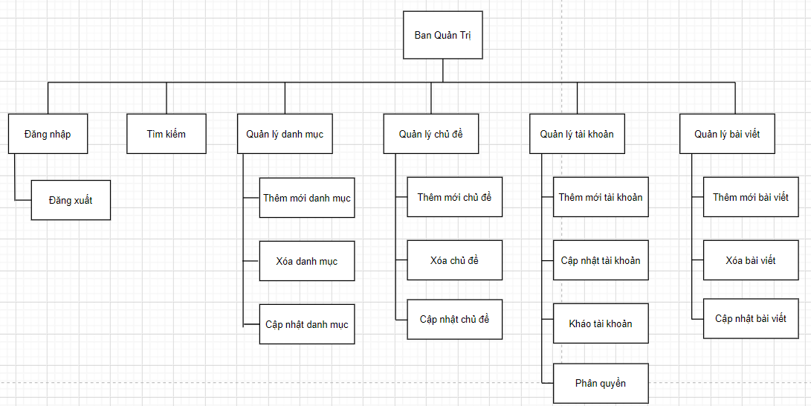

Ban quản trị là bộ phận quản lý mọi hoạt động website, có các chức năng sau

* Đăng nhập: điều kiện cần (bắt buộc) để thực hiện các chức năng khác
* Đăng xuất: sau khi thực hiện các yêu cầu và muốn thoát khỏi hệ thống
* Quản lý danh mục: ban quản lý có thể thêm, sửa xóa, cập nhật danh mục
* Quản lý chủ đề: ban quản trị thêm, sửa, xóa các chủ đề của diễn đàn
* Quản lý tài khoản: ngoài các chức năng thêm mới, cập nhật thì ban quản trị còn có thể phân quyền và khóa tài khoản không cho phép truy cập
* Quản lý bài vết: thêm mới, xóa, cập nhật bài viết
  + 1. **Biểu đồ phân cấp chức năng khách hàng**

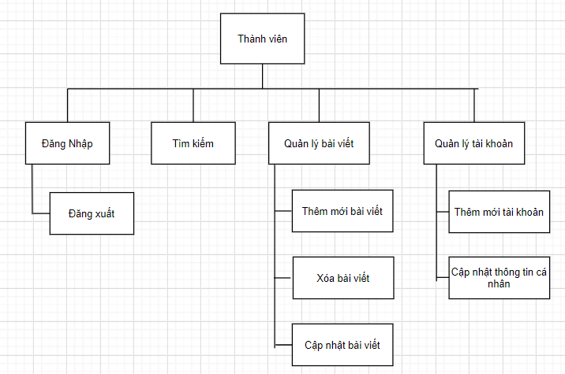

Thành viên là bộ phận khách hàng sau khi đã thực hiện chức năng đăng nhập vào hệ thống và có chức năng hơn so với khách vãng lai

* Đăng nhập: điều kiện cần (bắt buộc) để thực hiện các chức năng khác
* Đăng xuất: sau khi thực hiện các yêu cầu và muốn thoát khỏi hệ thống
* Quản lý bài viết: thêm mới, xóa, cập nhật bài viết
* Quản lý tài khoản: thêm mới tài khoản
  + 1. **Biểu đồ phân cấp chức năng khách vãng lai**

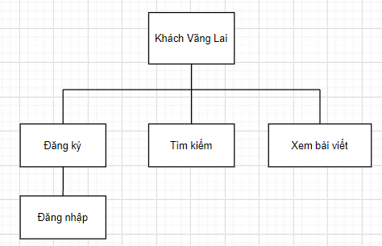

Khách vãng lai: là bộ phận người dùng truy cập vào hệ thống nhưng chưa đăng nhập vào hệ thống vì vậy chỉ sử dụng và xem thông tin nhất định

* Đăng ký: đăng ký mới tài khoản để có thể đăng nhập vào hệ thống và chuyển đổi giữa khách vãng lai với thành viên
* Đăng nhập: thực hiện chức năng đăng nhập sau khi tạo mới tài khoản
* Xem bài viết: xem nội dung bài viết
  1. **Biểu đồ Use Case**

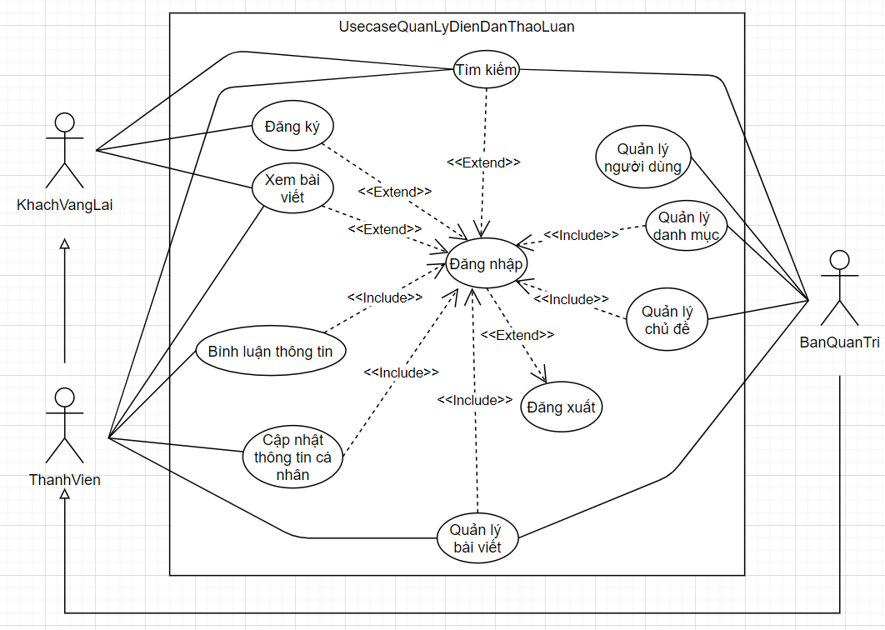

* 1. **Đặc tả Use Case**
     1. **Đặc tả use case đăng kí**

|  |  |  |
| --- | --- | --- |
| **Usecase tham gia** |  | |
| **Tác nhân** | KhachVangLai | |
| **Chức năng** | Đăng ký | |
| **Đầu vào** | Tài khoản, mật khẩu, họ và tên, ngày sinh, giới tính | |
| **Kết quả** | Đănh kí thành công | |
| **Luồng sự kiện chính** | **Tác nhân** | **Hệ thống** |
| 1. Truy cập vào hệ thống và chọn chức năng đăng ký | 1.1. Hiển thị trang đăng ký |
| 2. Khách vãng lai nhập thông tin vào các ô nhập (Tài khoản, mật khẩu, họ và tên, ngày sinh, giới tính) và chọn đăng kí | 2.1. Hệ thống kiểm tra thông tin khách vãng lại nhập có hợp lệ hoặc bỏ trống hay không, nếu sai sẽ đưa ra thông báo lỗi, ngược lại (đúng) sẽ thông báo đăng kí thành công và trở về trang đăng nhập |

* + 1. **Đặc tả use case đăng nhập**

|  |  |  |
| --- | --- | --- |
| **Usecase tham gia** |  | |
| **Tác nhân** | ThanhVien, NguoiQuanLy | |
| **Chức năng** | Đăng nhập vào hệ thống | |
| **Đầu vào** | Tài khoản và mật khẩu đăng nhập | |
| **Kết quả** | Đăng nhập thành công hoặc thất bại | |
| **Luồng sự kiện chính** | **Tác nhân** | **Hệ thống** |
| 1. Khi người dùng (thành viên và ban quản trị đã có tài khoản trước đó) truy cập vào hệ thống và chọn chức năng đăng nhập | 1.1. Hiển thị trang đăng nhập |
| 2. Người dùng nhập tên đăng nhập và mật khẩu và chọn đăng nhập | 2.1. Hệ thống kiểm tra tên đăng nhập và mật khẩu có hợp lệ hoặc bỏ trống hay không. Nếu sai sẽ đưa ra thông báo lỗi, ngược lại sẽ thông báo đăng nhập thành công và điều hướng về trang chủ website |

* + 1. **Đặc tả use case tìm kiếm**

|  |  |  |
| --- | --- | --- |
| **Usecase tham gia** |  | |
| **Tác nhân** | KhachVangLai, ThanhVien, NguoiQuanLy | |
| **Chức năng** | Tìm kiếm | |
| **Đầu vào** | Nhập thông tin cần tìm kiếm | |
| **Điều kiện tiên quyết** | Đã đăng nhập hoặc chưa đăng nhập (không yêu cầu đăng nhập) | |
| **Kết quả** | Tìm kiếm và hiển thị kết quả cần tìm kiếm | |
| **Luồng sự kiện chính** | **Tác nhân** | **Hệ thống** |
| 1. Truy cập vào hệ thống và nhập thông tin vào ô tìm kiếm | 1.1. Hệ thống sẽ hiển thị kết quả tương ứng với từ khóa mà người dùng nhập vào. Kết quả trả về có thể null |

* + 1. **Đặc tả use case đăng xuất**

|  |  |  |
| --- | --- | --- |
| **Usecase tham gia** |  | |
| **Tác nhân** | ThanhVien, NguoiQuanLy | |
| **Chức năng** | Tìm kiếm | |
| **Điều kiện tiên quyết** | Đã đăng nhập vào hệ thống | |
| **Kết quả** | Đăng xuất thành công | |
| **Luồng sự kiện chính** | **Tác nhân** | **Hệ thống** |
| 1. Sau khi đăng nhập và sử dụng hệ thống, người sử dụng (thành viên và ban quản trị) muốn thoát khỏi hệ thống chọn chức năng đăng xuất | 1.1. Hệ thống sẽ kiểm tra và xóa thông tin đăng nhập |

* + 1. **Đặc tả use case xem thông tin bài viết**

|  |  |  |
| --- | --- | --- |
| **Usecase tham gia** |  | |
| **Tác nhân** | KhachVangLai, ThanhVien, BanQuanTri | |
| **Chức năng** | Xem thông tin bài viết | |
| **Đầu vào** | Mã bài viết | |
| **Điều kiện tiên quyết** | Đã đăng nhập hoặc chưa đăng nhập | |
| **Kết quả** | Xem thông tin chi tiết bài viết | |
| **Luồng sự kiện chính** | **Tác nhân** | **Hệ thống** |
| 1. Khi người dùng truy cập vào hệ thống và chọn xem chi tiết bài viết | 1.1. Hệ thống kiểm tra và hiển thị thông tin chi tiết bài viết chi tiết |

* + 1. **Đặc tả use case bình luận thông tin (bình luận bài viết)**

|  |  |  |
| --- | --- | --- |
| **Usecase tham gia** |  | |
| **Tác nhân** | ThanhVien | |
| **Chức năng** | Thêm mới bình luận | |
| **Đầu vào** | Nội dung bình luận | |
| **Điều kiện tiên quyết** | Đã đăng nhập vào hệ thống | |
| **Kết quả** | Thêm mới bình luận | |
| **Luồng sự kiện chính** | **Tác nhân** | **Hệ thống** |
| 1. Khi thành viên xem thông tin chi tiết bài viết và muốn bình luận, góp ý. Thành viên nhập nội dung bình luận | 1.1. Hệ thống sẽ kiểm tra tính hợp lệ và hiển thị bình luận theo bài viết đó |

* + 1. **Đặc tả use case cập nhật thông tin cá nhân**

|  |  |  |
| --- | --- | --- |
| **Usecase tham gia** |  | |
| **Tác nhân** | ThanhVien, BanQuanTri | |
| **Chức năng** | Xem giỏ hàng | |
| **Đầu vào** | Thông tin cần cập nhật (Mật khẩu, họ, tên, ngày sinh, giới tính) | |
| **Điều kiện tiên quyết** | Đã đăng nhập vào hệ thống | |
| **Kết quả** | Cập nhật lại thông tin thay đổi cá nhân | |
| **Luồng sự kiện chính** | **Tác nhân** | **Hệ thống** |
| 1. Khi người dùng (thành viên và ban quản trị) truy cập vào hệ thống và thực hiện chức năng cập nhật thông tin cá nhân | 1.1. Hệ thống sẽ hiển thị trang cập nhật thông tin cá nhân |
|  | 2. Người dùng nhập thông tin cá nhân cần thay đổi và chọn cập nhật | 2.1 Hệ thống kiểm tra các thông tin cập nhật có hợp lệ hoặc bỏ trống hay không, nếu không hợp lệ sẽ hiển thị thông báo lỗi. Ngược lại hệ thống sẽ cập nhật mới thông tin và thông báo cập nhật thành công |

* + 1. **Đặc tả use case quản lý bài viết**

|  |  |  |
| --- | --- | --- |
| **Usecase tham gia** |  | |
| **Tác nhân** | ThanhVien, BanQuanTri | |
| **Chức năng** | Quản lý bài viết | |
| **Đầu vào** | Thông tin bài viết (mã bài viết, tên bài viết, nội dung) | |
| **Điều kiện tiên quyết** | Đã đăng nhập vào hệ thống | |
| **Kết quả** | Thêm, cập nhật hoặc xóa bài viết | |
| **Luồng sự kiện chính** | **Tác nhân** | **Hệ thống** |
| 1. Sau khi truy cập bào hệ thống người dùng chọn chức năng quản lý bài viết | 1.1. Hiển thị trang danh sách bài viết và các chức năng thêm, cập nhật và xóa bài viết |
| 2. Người dùng chọn chức năng | 2.1. Đưa ra các biểu mẫu theo chức năng |
| 3. Người dùng hoàn thành công việc và thoát khỏi chức năng quản lý quản lý bài viết | 3.1. Hệ thống trở về trang chủ |
| **Luồn sự kiện phụ**  **(thêm mới bài viết)** | 1. Chọn chức năng thêm lớp bài viết | 1.1. Hiển thị trang thêm mới bài viết |
| 2. Nhập thông tin bài viết (tên bài viết, nội dung) và chọn chức năng thêm mới | 2.1. Hệ thống kiểm tra thông tin người dùng nhập vào. Nếu hợp lệ sẽ đưa ra thông báo thêm mới thành công nếu sai sẽ đưa ra thông báo lỗi |
| **Luồn sự kiện phụ**  **(cập nhật bài viết)** | 1. Chọn bài viết muốn cập nhật | 1.1. Hiển thị thông tin bài viết cần cập nhật |
| 2. Người dùng cập nhật lại thông tin muốn thay đổi (tên bài viết, nội dung) và chọn lưu | 2.1 Hệ thống kiểm tra thông tin cập nhật. Nếu hợp lệ sẽ trở về trang chủ, sai thì đưa ra thông báo lỗi |
| **Luồn sự kiện phụ**  **(xóa bài viết)** | 1. Người dùng chọn bài viết muốn xóa | 1.1. Hệ thống hiển thị thông báo “Bạn có muốn xóa bài viết này không?” |
| 2. Người dùng chọn xác nhận | 2.1. Hệ thống xóa bài viếts khỏi hệ thống và trở về trang chủ |

* + 1. **Đặc tả use case quản lý người dùng**

|  |  |  |
| --- | --- | --- |
| **Usecase tham gia** |  | |
| **Tác nhân** | BanQuanTri | |
| **Chức năng** | Quản lý thông tin người dùng (thành viên) | |
| **Đầu vào** | Thông tin thành viên (tài khoản, mật khẩu, họ tên, giới tính, ngày sinh) | |
| **Điều kiện tiên quyết** | Đã đăng nhập vào hệ thống | |
| **Kết quả** | Thêm, cập nhật hoặc xóa được thông tin người dùng | |
| **Luồng sự kiện chính** | **Tác nhân** | **Hệ thống** |
| 1. Sau khi truy cập bào hệ thống ban quản trị chọn chức năng quản lý người dùng | 1.1. Hiển thị trang danh sách người dùng và các chức năng thêm, cập nhật và xóa |
| 2. Ban quản trị chọn chức năng | 2.1. Đưa ra các biểu mẫu theo chức năng |
| 3. Ban quản trị hoàn thành công việc và thoát khỏi chức năng quản lý người dùng | 3.1. Hệ thống trở về trang chủ |
| **Luồn sự kiện phụ**  **(thêm mới người dùng)** | 1. Chọn chức năng thêm lớp người dùng | 1.1. Hiển thị trang thêm mới người dùng |
| 2. Ban quản trị nhập thông tin người dùng (tài khoản, mật khẩu, họ tên, giới tính, ngày sinh) và chọn chức năng thêm mới | 2.1. Hệ thống kiểm tra thông tin ban quản trị nhập vào. Nếu hợp lệ sẽ đưa ra thông báo thêm mới thành công nếu sai sẽ đưa ra thông báo lỗi |
| **Luồn sự kiện phụ**  **(cập nhật người dùng)** | 1. Chọn người dùng muốn cập nhật | 1.1. Hiển thị thông tin người dùng |
| 2.1 Ban quản trị cập nhật lại thông tin muốn thay đổi và chọn lưu | 2.1 Hệ thống kiểm tra thông tin cập nhật. Nếu hợp lệ sẽ trở về trang chủ, sai thì đưa ra thông báo lỗi |
| **Luồn sự kiện phụ**  **(xóa người dùng)** | 1. Chọn người dùng muốn xóa | 1.1. Hệ thống hiển thị thông báo “Bạn có muốn xóa người dùng này không?” |
| 2. Ban quản trị chọn xác nhận | 2.1. Hệ thống xóa người dùng khỏi hệ thống và trở về trang chủ |

* + 1. **Đặc tả use case quản lý danh mục**

|  |  |  |
| --- | --- | --- |
| **Usecase tham gia** |  | |
| **Tác nhân** | BanQuanTri | |
| **Chức năng** | Quản lý danh mục | |
| **Đầu vào** | Thông tin danh mục (tên danh mục) | |
| **Điều kiện tiên quyết** | Đã đăng nhập vào hệ thống | |
| **Kết quả** | Thêm, cập nhật hoặc xóa được thông tin danh mục | |
| **Luồng sự kiện chính** | **Tác nhân** | **Hệ thống** |
| 1. Sau khi truy cập vào hệ thống ban quản trị chọn chức năng quản lý danh mục | 1.1. Hiển thị trang danh sách danh mục và các chức năng thêm, cập nhật và xóa |
| 2. Ban quản trị chọn chức năng | 2.1. Đưa ra các biểu mẫu theo chức năng |
| 3. Ban quản trị hoàn thành công việc và thoát khỏi chức năng quản danh mục | 3.1. Hệ thống trở về trang chủ |
| **Luồn sự kiện phụ**  **(thêm mới danh mục)** | 1. Chọn chức năng thêm lớp danh mục | 1.1. Hiển thị trang thêm mới danh mục |
| 2. Nhập thông tin danh mục (Tên danh mục) và chọn chức năng thêm mới | 2.1. Hệ thống kiểm tra thông tin nhập vào. Nếu hợp lệ sẽ đưa ra thông báo thêm mới thành công nếu sai sẽ đưa ra thông báo lỗi |
| **Luồn sự kiện phụ**  **(cập nhật danh mục)** | 1. Chọn danh mục muốn cập nhật | 1.1. Hiển thị thông tin danh mục cần cập nhật |
| 2.1 Ban quản trị cập nhật lại thông tin muốn thay đổi và chọn lưu | 2.1 Hệ thống kiểm tra thông tin cập nhật. Nếu hợp lệ sẽ thông báo cập nhật thành công, sai thì sẽ đưa ra thông báo lỗi |
| **Luồn sự kiện phụ**  **(xóa danh mục)** | 1. Chọn danh mục muốn xóa | 1.1. Hệ thống hiển thị thông báo “Bạn có muốn xóa danh mục này không?” |
| 2. Ban quản trị chọn xác nhận | 2.1. Hệ thống xóa danh mục khỏi hệ thống và trở về trang chủ |

* + 1. **Đặc tả use case quản lý chủ đề**

|  |  |  |
| --- | --- | --- |
| **Usecase tham gia** |  | |
| **Tác nhân** | BanQuanTri | |
| **Chức năng** | Quản lý chủ đề | |
| **Đầu vào** | Thông tin chủ đề (tên chủ đề) | |
| **Điều kiện tiên quyết** | Đã đăng nhập vào hệ thống | |
| **Kết quả** | Thêm, cập nhật hoặc xóa được thông tin chủ đề | |
| **Luồng sự kiện chính** | **Tác nhân** | **Hệ thống** |
| 1. Sau khi truy cập vào hệ thống ban quản trị chọn chức năng quản lý chủ đề | 1.1. Hiển thị trang danh sách danh mục và các chức năng thêm, cập nhật và xóa |
| 2. Ban quản trị chọn chức năng | 2.1. Đưa ra các biểu mẫu theo chức năng |
| 3. Ban quản trị hoàn thành công việc và thoát khỏi chức năng quản Chủ đề | 3.1. Hệ thống trở về trang chủ |
| **Luồn sự kiện phụ**  **(thêm mới Chủ đề)** | 1. Chọn chức năng thêm lớp Chủ đề | 1.1. Hiển thị trang thêm mới Chủ đề |
| 2. Nhập thông tin Chủ đề (Tên Chủ đề) và chọn chức năng thêm mới | 2.1. Hệ thống kiểm tra thông tin nhập vào. Nếu hợp lệ sẽ đưa ra thông báo thêm mới thành công nếu sai sẽ đưa ra thông báo lỗi |
| **Luồn sự kiện phụ**  **(cập nhật Chủ đề)** | 1. Chọn Chủ đề muốn cập nhật | 1.1. Hiển thị thông tin Chủ đề cần cập nhật |
| 2.1 Ban quản trị cập nhật lại thông tin muốn thay đổi và chọn lưu | 2.1 Hệ thống kiểm tra thông tin cập nhật. Nếu hợp lệ sẽ thông báo cập nhật thành công, sai thì sẽ đưa ra thông báo lỗi |
| **Luồn sự kiện phụ**  **(xóa Chủ đề)** | 1. Chọn Chủ đề muốn xóa | 1.1. Hệ thống hiển thị thông báo “Bạn có muốn xóa Chủ đề này không?” |
| 2. Ban quản trị chọn xác nhận | 2.1. Hệ thống xóa Chủ đề khỏi hệ thống và trở về trang chủ |

* 1. **Phân tích và thiết kế hệ thống về dữ liệu**
     1. **Sơ đồ lớp**

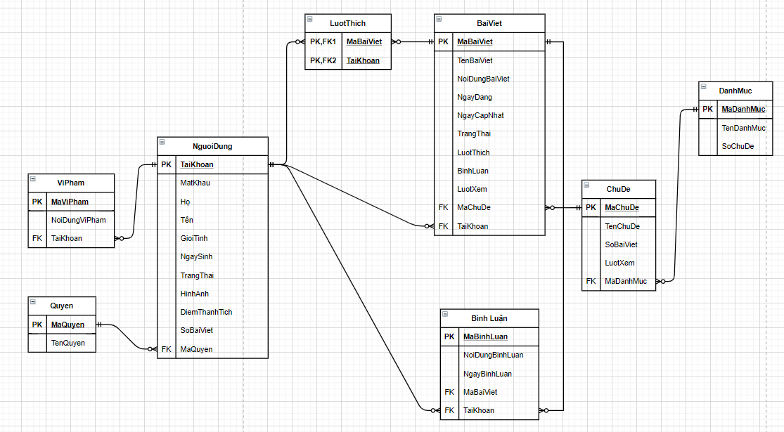

* + 1. **Bảng dữ liệu**

Bảng “ViPham”

|  |  |  |  |  |
| --- | --- | --- | --- | --- |
| **STT** | **Tên trường** | **KDL** | **Ràng buộc** | **Ghi chú** |
| 1 | MaViPham | Int | PK | Mã vi phạm |
| 2 | NoiDungViPham | Nvarchar(100) | NN | Nội dung vi phạm |
| 3 | TaiKhoan | Varchar(50) | FK | Tài khoản |

Bảng “Quyen”

|  |  |  |  |  |
| --- | --- | --- | --- | --- |
| **STT** | **Tên trường** | **KDL** | **Ràng buộc** | **Ghi chú** |
| 1 | MaQuyen | Int | PK | Mã quyền |
| 2 | TenQuyen | Nvarchar(100) | NN | Tên quyền |

Bảng “DanhMuc”

|  |  |  |  |  |
| --- | --- | --- | --- | --- |
| **STT** | **Tên trường** | **KDL** | **Ràng buộc** | **Ghi chú** |
| 1 | MaDanhMuc | Int | PK | Mã danh mục |
| 2 | TenDanhMuc | Nvarchar(100) | NN | Tên danh mục |
| 3 | SoChuDe | Int | N | Số chủ đề |

Bảng “ChuDe”

|  |  |  |  |  |
| --- | --- | --- | --- | --- |
| **STT** | **Tên trường** | **KDL** | **Ràng buộc** | **Ghi chú** |
| 1 | MaChuDe | Int | PK | Mã chủ đề |
| 2 | TenChuDe | Nvarchar(100) | NN | Tên chủ đề |
| 3 | SoBaiViet | Int | N | Số bài viết |
| 4 | MaDanhMuc | Int | FK | Mã danh mục |

Bảng “NguoiDung”

|  |  |  |  |  |
| --- | --- | --- | --- | --- |
| **STT** | **Tên trường** | **KDL** | **Ràng buộc** | **Ghi chú** |
| 1 | TaiKhoan | Varchar(50) | PK | Tài Khoản |
| 2 | MatKhau | Varchar(50) | NN | Mật khẩu |
| 3 | Ho | Nvarchar(100) | NN | Họ |
| 4 | Ten | Nvarchar(50) | NN | Tên |
| 5 | GioiTinh | Int | N | Giới tính |
| 6 | NgaySinh | Date | NN | Ngày sinh |
| 7 | TrangThau | Int | N | Trạng thái |
| 8 | HinhAnh | Nvarchar(200) | N | Hình ảnh |
| 9 | DiemThanhTich | Int | N | Điểm thành tính |
| 10 | SoBaiViet | Int | N | Số bài viết |
| 11 | MaQuyen | Int | FK | Mã quyền |

Bảng “BaiViet”

|  |  |  |  |  |
| --- | --- | --- | --- | --- |
| **STT** | **Tên trường** | **KDL** | **Ràng buộc** | **Ghi chú** |
| 1 | MaBaiViet | Int | PK | Mã bài viết |
| 2 | TenBaiViet | Nvarchar(200) | NN | Tên bài viết |
| 3 | NoiDungBaiViet | Nvarchar(MAX) | NN | Nội dung bài viết |
| 4 | NgayDang | Datetime | N | Ngày đăng |
| 5 | NgayCapNhat | Datetime | N | Ngày cập nhật |
| 6 | TrangThai | Int | N | Trạng thái |
| 7 | LuotThich | Int | N | Lượt thích |
| 8 | BinhLuan | Int | N | Bình luận |
| 9 | LuotXem | Int | N | Lượt xem |
| 10 | MaChuDe | Int | FK | Mã chủ đề |
| 11 | TaiKhoan | Varchar(50) | FK | Tài khoản |

Bảng “BinhLuan”

|  |  |  |  |  |
| --- | --- | --- | --- | --- |
| **STT** | **Tên trường** | **KDL** | **Ràng buộc** | **Ghi chú** |
| 1 | MaBinhLuan | Int | PK | Mã bình luận |
| 2 | NoiDungBinhLuan | Nvarchar(max) | NN | Nội dung bình luận |
| 3 | NgayBinhLuan | Datetime | N | Ngày bình luận |
| 4 | MaBaiViet | Int | FK | Mã bài viết |
| 5 | TaiKhoan | Varchar(50) | FK | Tài khoản |

Bảng “LuotThich”

|  |  |  |  |  |
| --- | --- | --- | --- | --- |
| **STT** | **Tên trường** | **KDL** | **Ràng buộc** | **Ghi chú** |
| 1 | MaBaiViet | Int | PK, FK | Mã bài viết |
| 2 | TaiKhoan | Varchar(50) | PK, FK | Tài khoản |

* + 1. **Sơ đồ relationship**

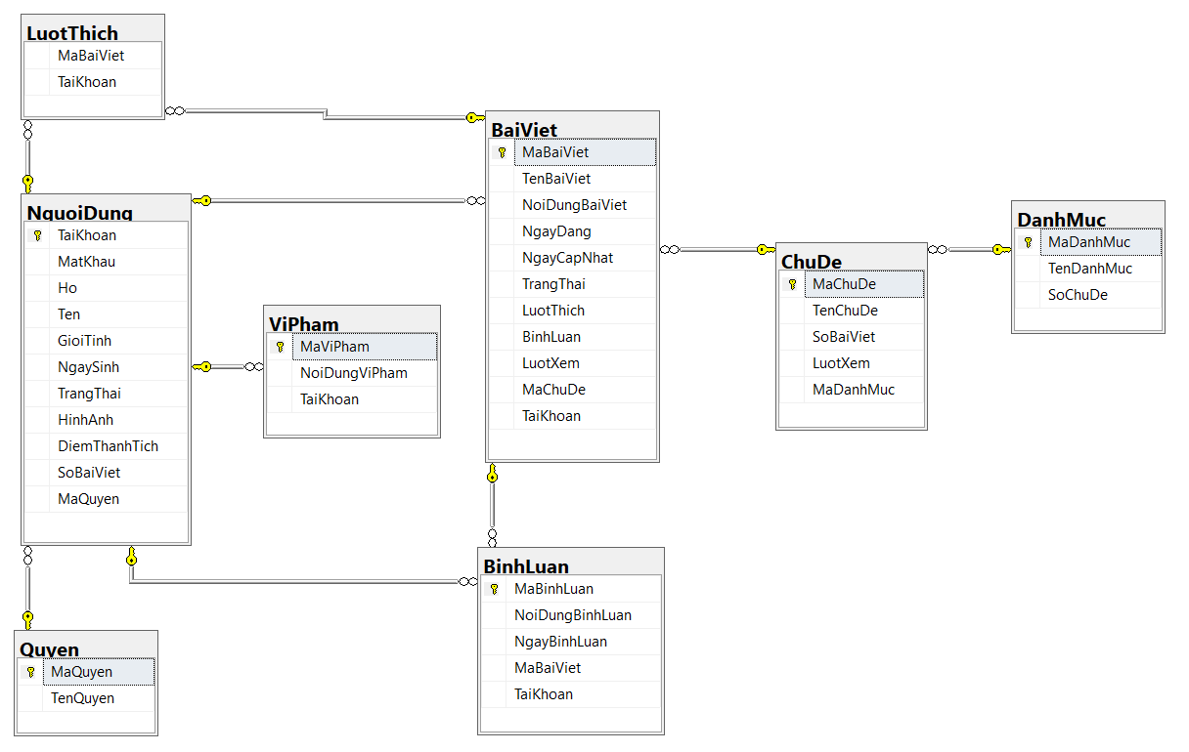

* 1. **Thiết kế hệ thống về giao diện**
     1. **Giao diện dùng chung**

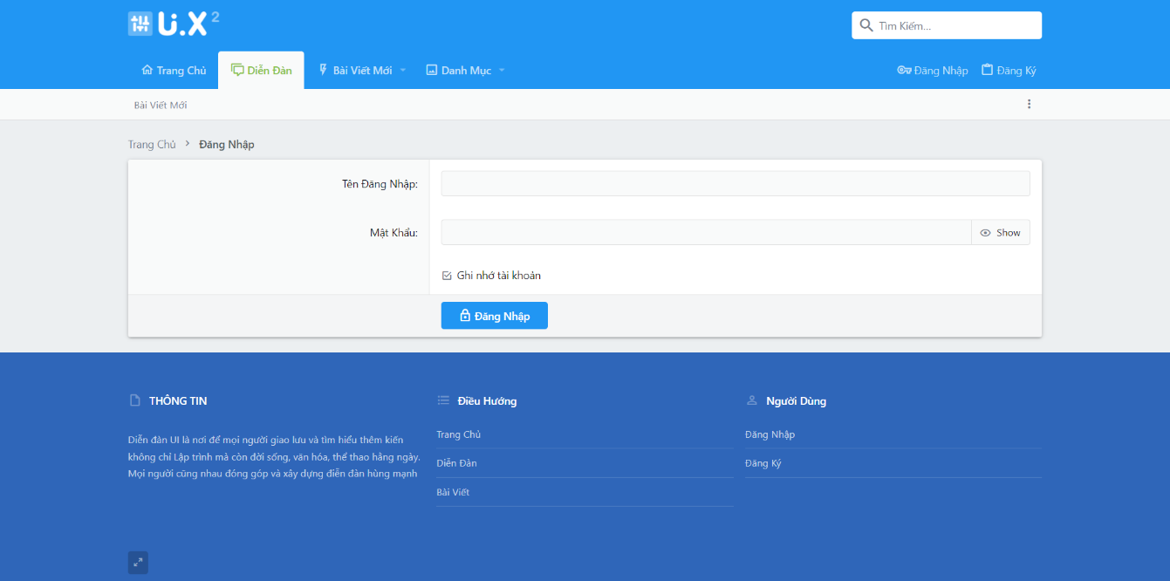

* + 1. **Giao diện ban quản trị**

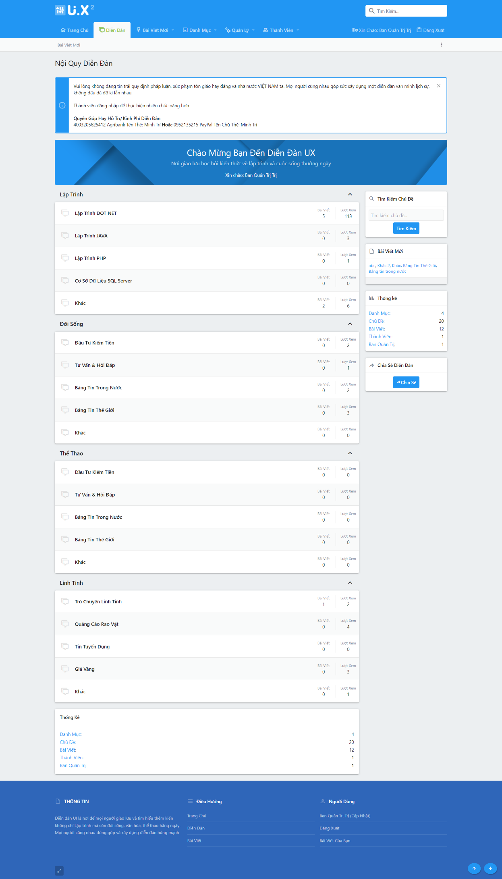

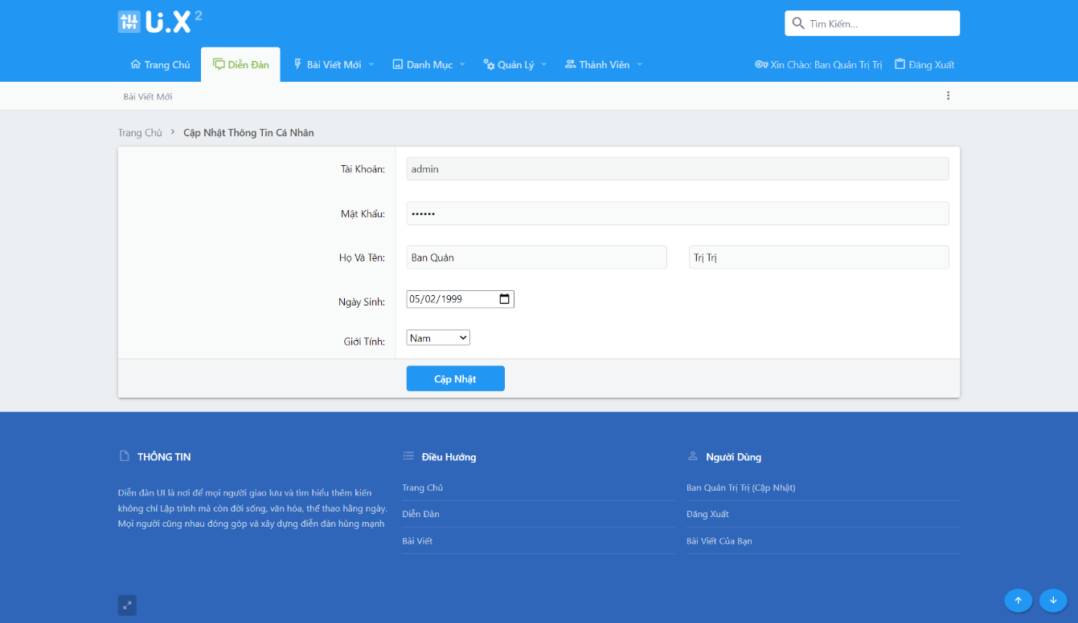

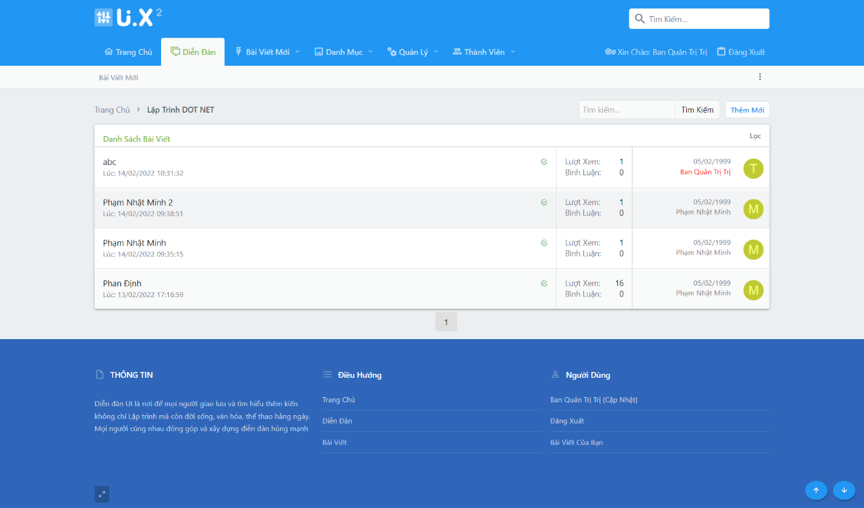

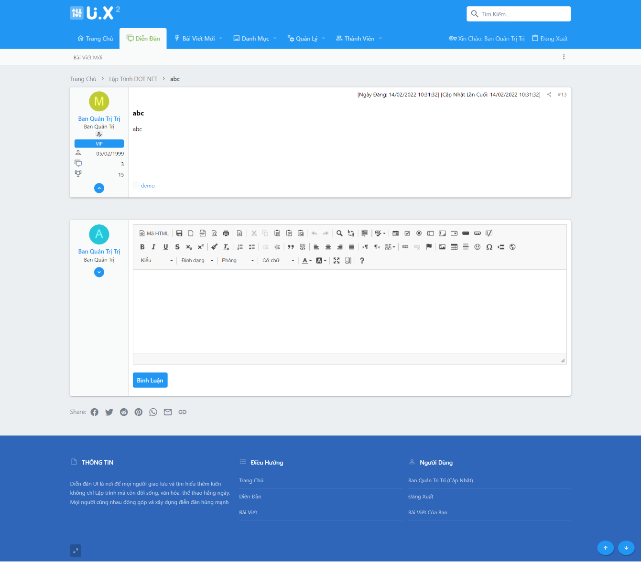

* + 1. **Giao diện thành viên**

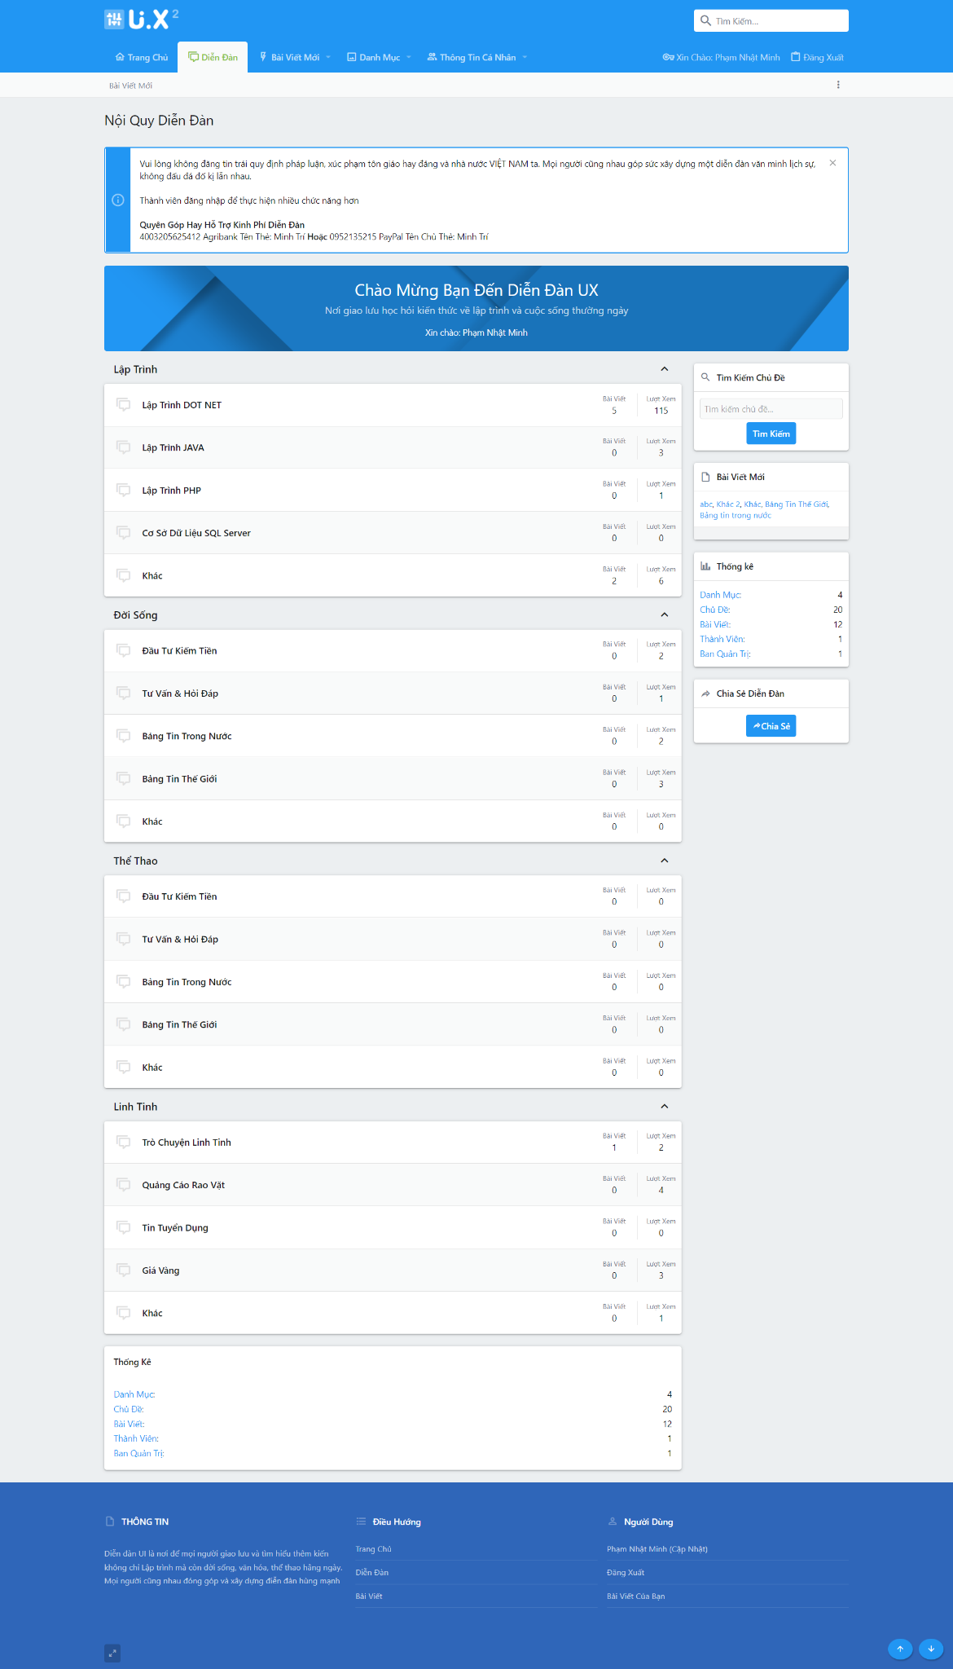

* + 1. **Giao diện khách vãng lai**

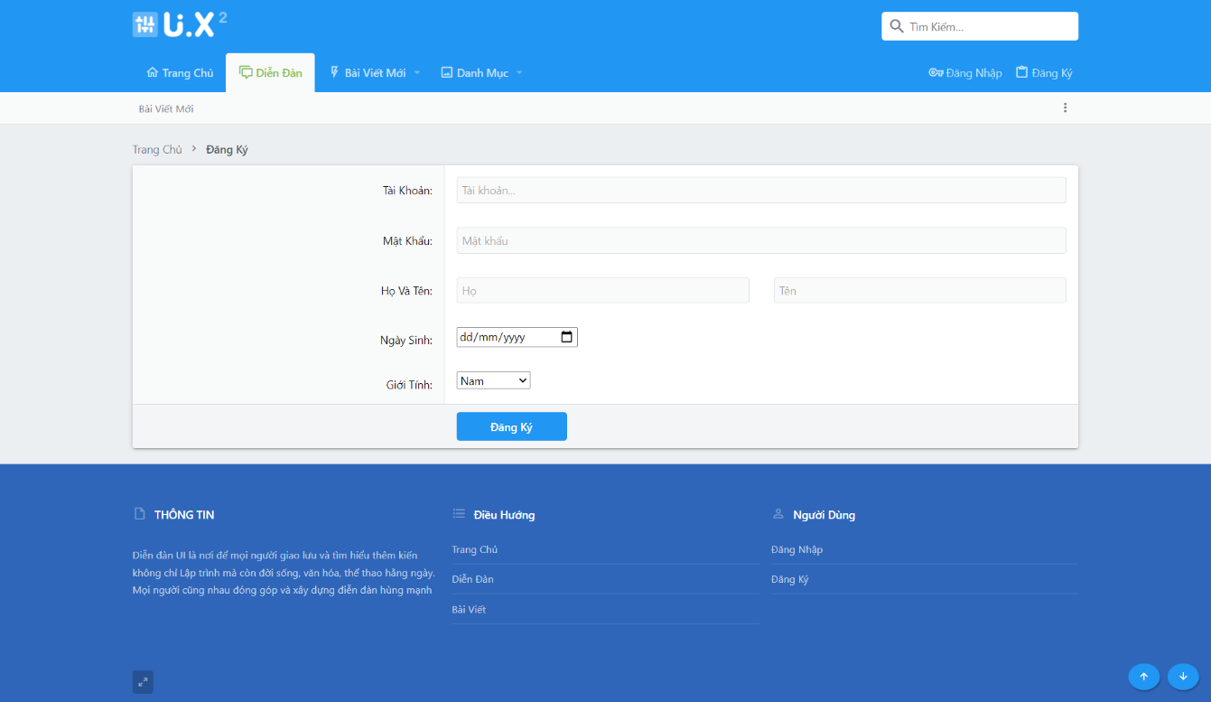

# **CHƯƠNG 4 : MỘT SỐ CHỨC NĂNG CHÍNH**

1. **Trang Chủ**

* Hình Ảnh Thực Tế

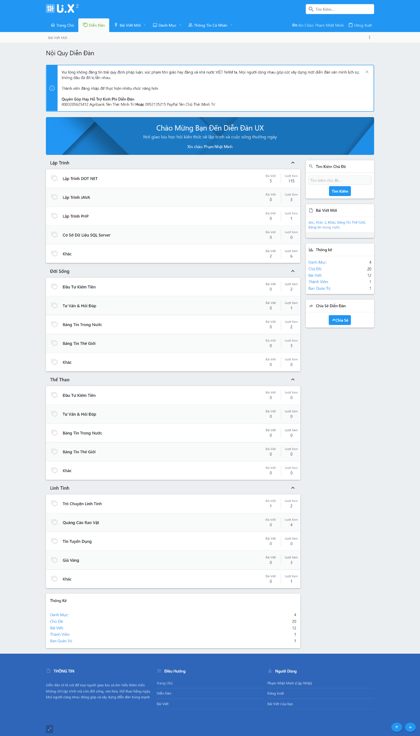

* Mã lệnh phía server

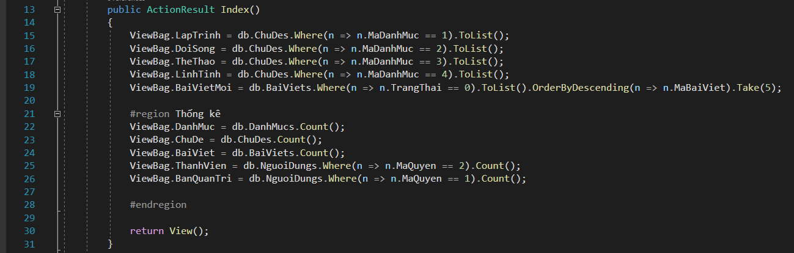

1. **Đăng Nhập**

* Hình Ảnh Thực Tế

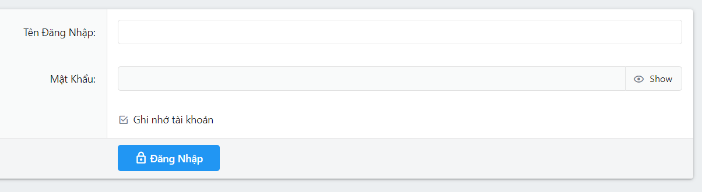

* Mã lệnh phía server

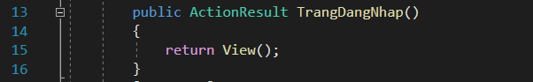

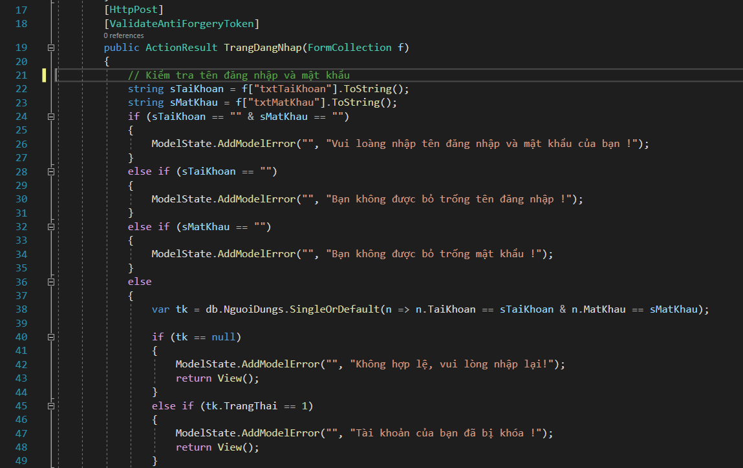

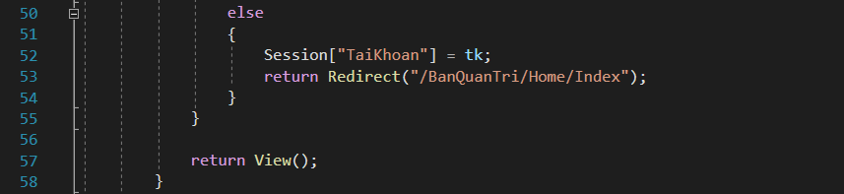

1. **Quản lý danh mục**
   1. **Thêm danh mục**

* Hình Ảnh Thực Tế

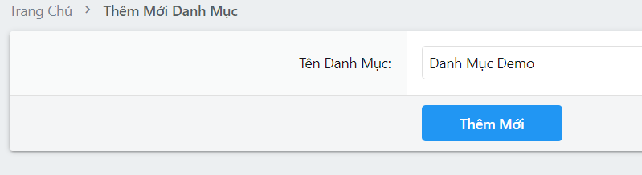

* Mã lệnh phía server

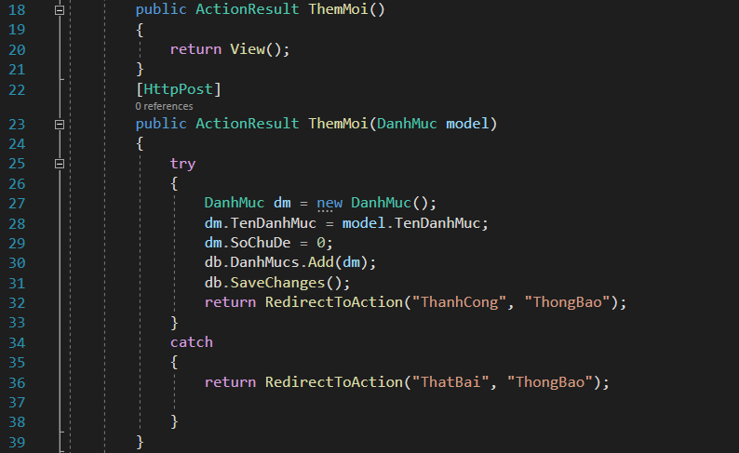

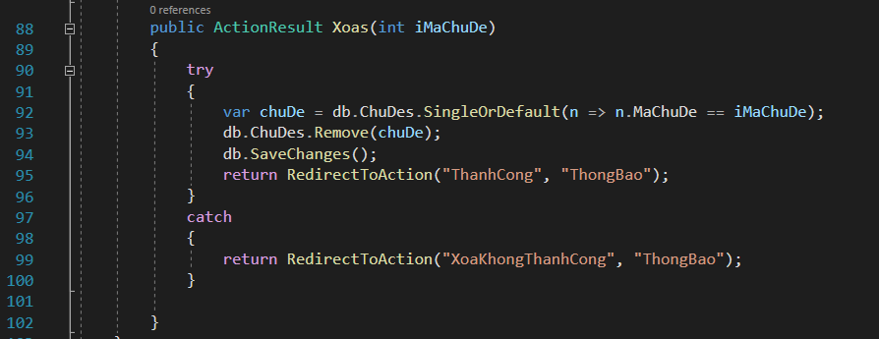

* 1. **Xóa Danh Mục**
* Hình Ảnh Thực Tế

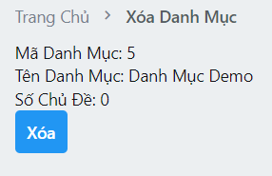

* Mã lệnh phía server

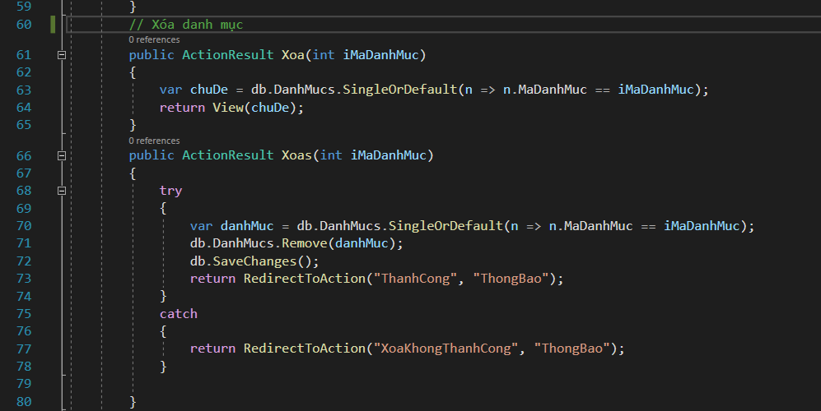

* 1. **Cập nhật danh mục**
* Hình Ảnh Thực Tế

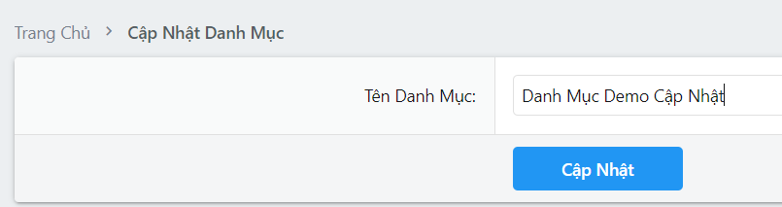

* Mã lệnh phía server

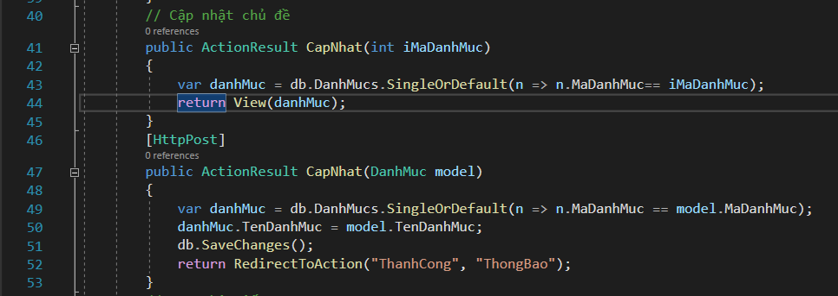

1. **Quản lý chủ đề**

**4.4.1 Thêm chủ đề**

* Hình Ảnh Thực Tế

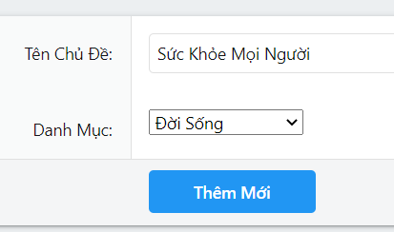

* Mã lệnh phía server

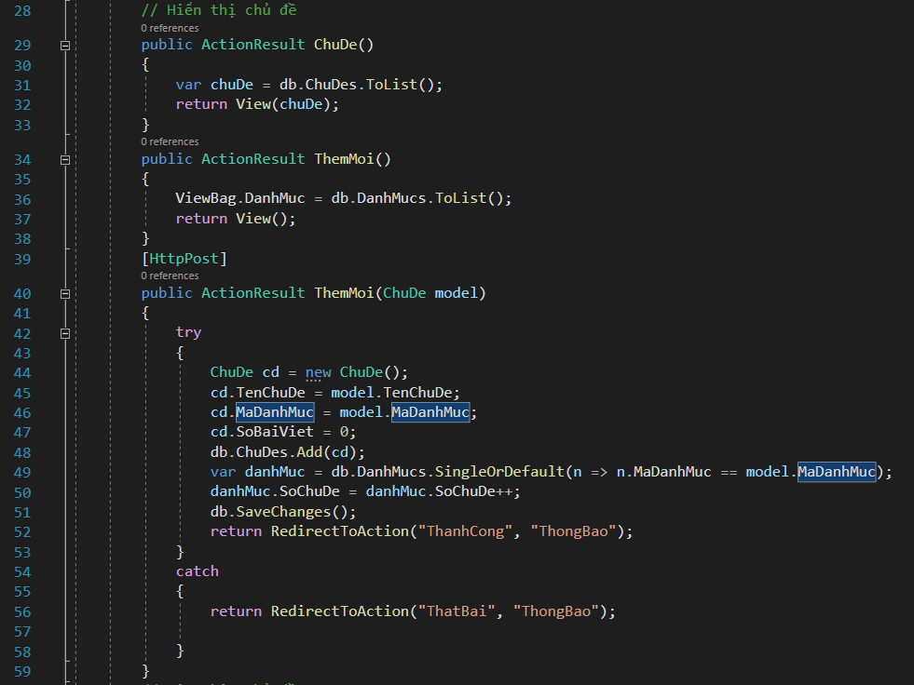

**4.4.1 Cập nhật chủ đề**

* Hình Ảnh Thực Tế

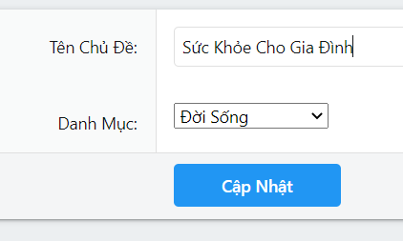

* Mã lệnh phía server

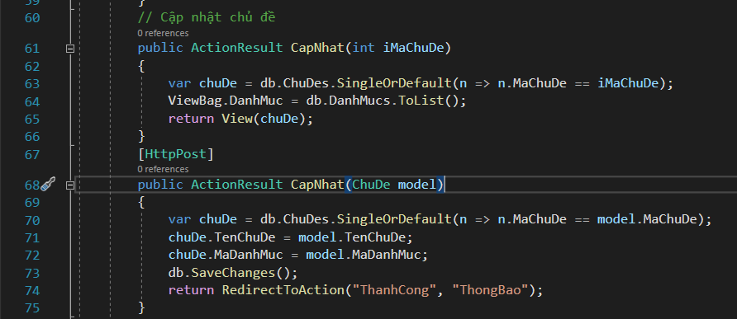

**4.4.1 Xóa chủ đề**

* Hình Ảnh Thực Tế

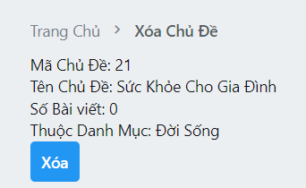

* Mã lệnh phía server

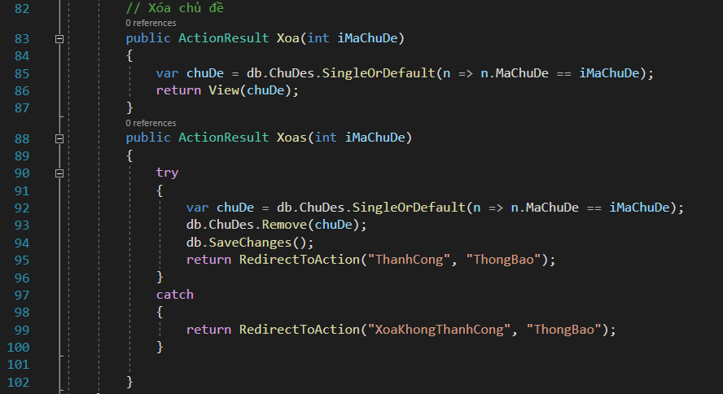

1. **Quản lý tài khoản**

**4.5.1 Xóa tài khoản**

* Hình Ảnh Thực Tế

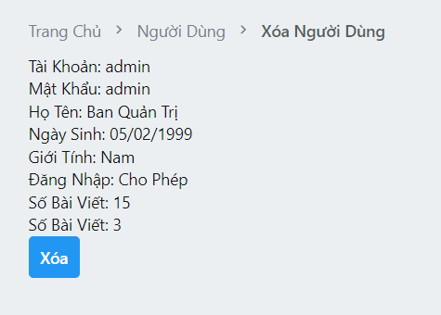

* Mã lệnh phía server

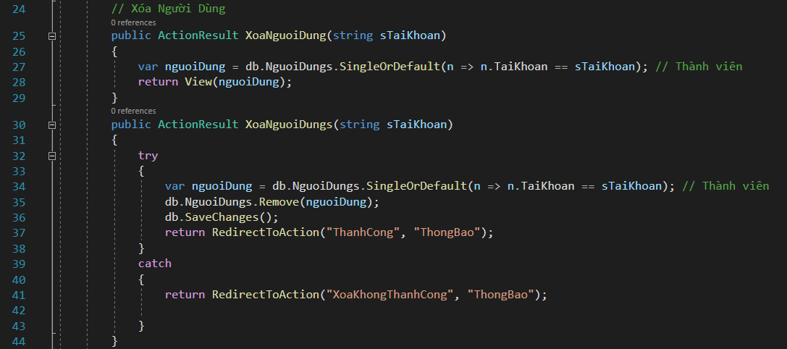

**4.5.1 Cập nhật tài khoản**

* Hình Ảnh Thực Tế

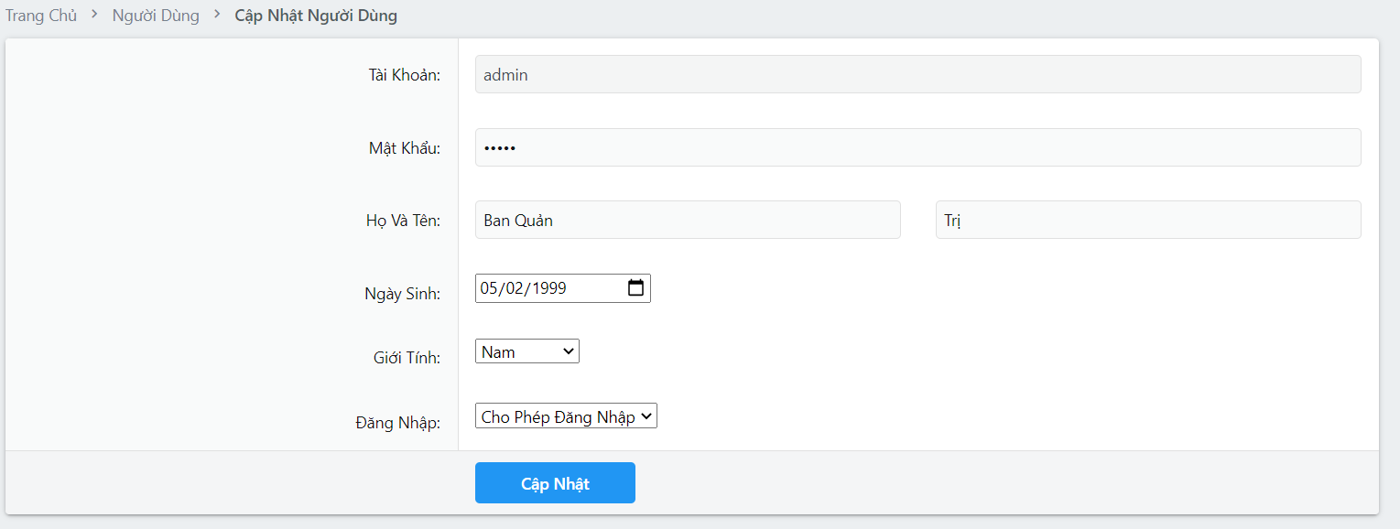

* Mã lệnh phía server

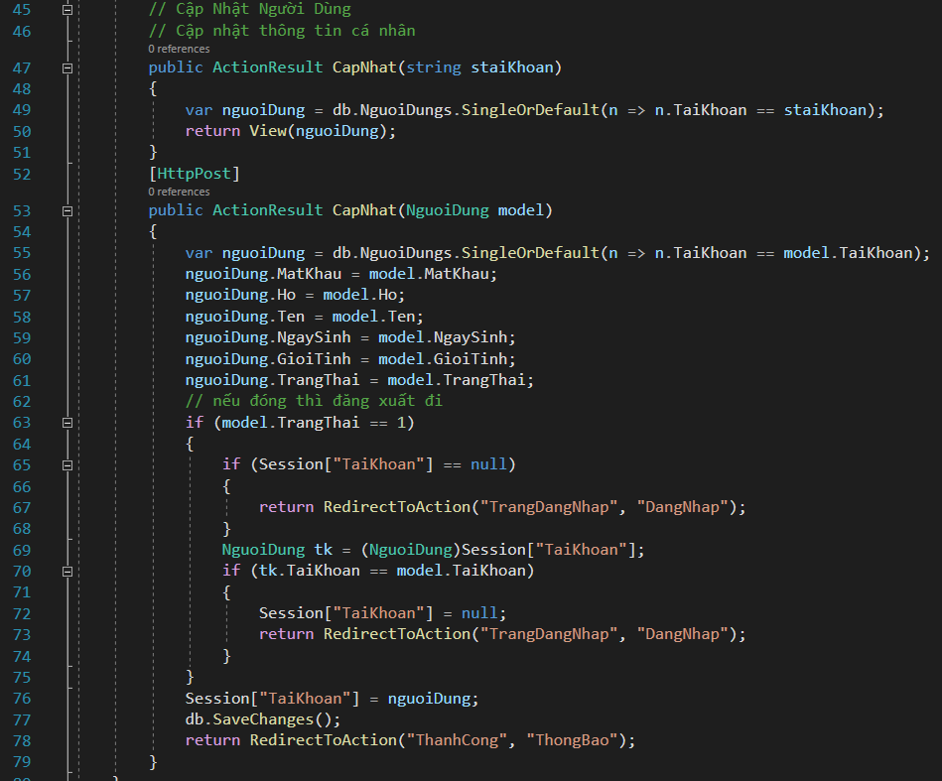

1. **Quản lý bài viết**

**Thêm mới bài viết**

* Hình Ảnh Thực Tế

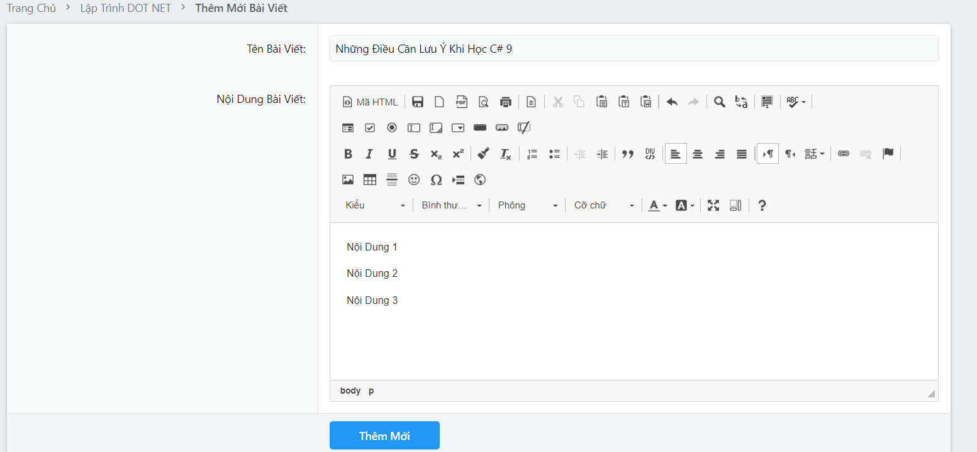

* Mã lệnh phía server

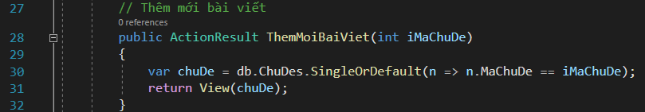

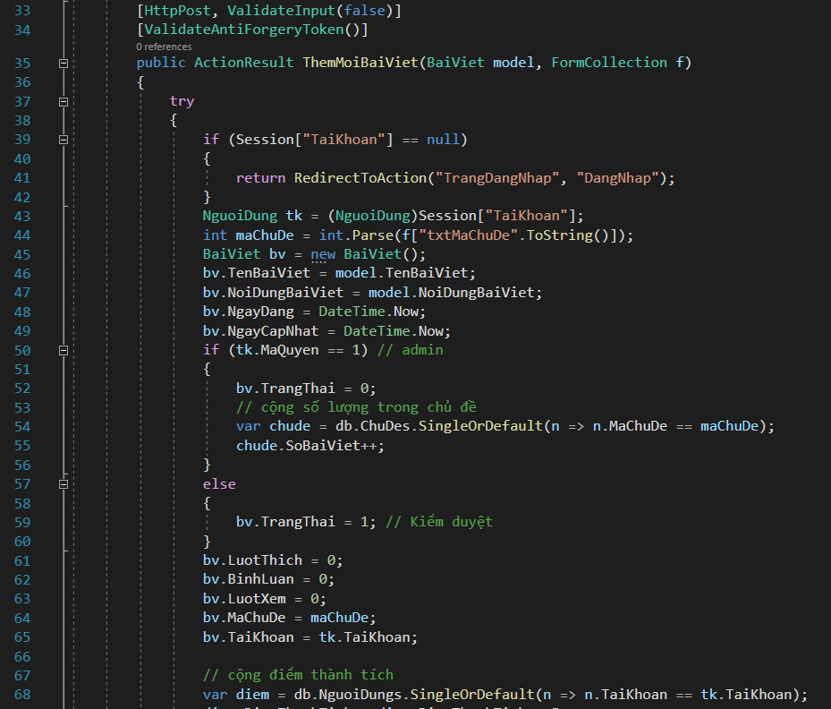

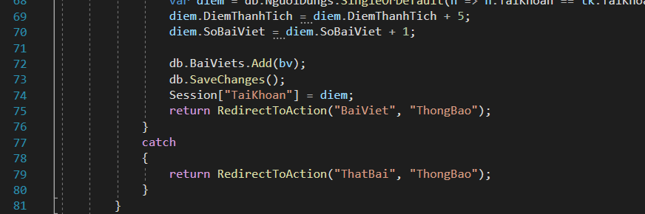

**CHƯƠNG 5: KẾT LUẬN**

1. **KẾT QUẢ ĐẠT ĐƯỢC**

Sau một thời gian nghiên cứu tìm tòi và thực hiện dự án cới đề tài “xây dựng diễn đàn thảo luận” bài báo cáo này đã thực hiện được các nhiệm vụ đặt ra như sau:

* Phần mềm đáp ứng đủ yêu cầu cần thiết cho ban quản trị: quản lý bài viết, danh mục, chủ đề nhanh gọn tiết kiệm thời gian. Tạo ra môi trường cho các bạn có thể học hỏi thảo luận trao đổi kiến thức mà không cần gặp nhau trực tiếp
* Phần mềm thực hiện được chức năng chính: quản lý bài viết, bình luận bài viết
* Áp dụng được kiến thức học được từ thầy cô, bạn bè... vào một dự án thực tế. Phương pháp phân tích nghiệp vụ gián tiếp (thông qua các trang hiện có như: tinh tế, Cộng đồng lập trình…) để đưa ra các vấn đề cần giải quyết và xây dựng thành phần mềm
* Website đã mô tả đầy đủ quy trình hoạt động nghiệp vụ của bài toán đặt ra
* Giao diện thân thiện, dễ sử dụng, gần gũi với người dùng, dễ thao tác với người dùng.
* Khi hệ thống được triển khai, con người muốn trao đổi thông tin sẽ tiết kiệm thời gian, vị trí địa lý, tiền bạc… nhưng mang lại hiệu quả cao và tiết kiệm thời gian hơn

Bên cạnh những chức năng đạt được đó thì đề tài của nhóm chúng em vẫn còn nhiều hạn chế, một và chức năng chưa hoạt động tối ưu từng dòng lệnh do thời gian còn hạn chế và đặc biệt là dịch covid 19 đã làm gián đoạn hơn trong mọi công việc. Nhưng nhóm chúng em đã nắm được một vài điều mới:

* Các bước hay quy trình để phát triển hoặc xây dựng mới một phần mềm như thế nào, có các yếu tố nào tác động đến,
* Từ quy trình khảo sát ta sàn lọc và đưa ra những vấn đền mấu chốt để phần mềm xây dựng bám sát với quy trình vận hành thực tế
* Vận dụng kiến thức tư duy vào dự án, khả năng làm việc độc lập cũng như cách khắc phục khi gặp bug (lỗi)

1. **KẾT QUẢ CHƯA ĐẠT ĐƯỢC**

* Giao diện và code chưa được tối ưu.
* Tuy sản phẩm đã hoàn hiện hầu hết các chức năng, nhưng vì sự cản trở bởi dịch Covid-19 dẫn đến việc trao đổi vào tiếp cận thông tin không kịp thời nên việc nắm bắt và trao đổi kiến thức bị gián đoạn khiến cho tiến độ dự án bị chậm đi nhiều so với dự kiến.

1. **ĐÁNH GIÁ**
2. Ưu điểm

Sản phẩm có các ưu điểm vượt bậc nhờ được xây dựng bằng ASP.NET và sử dụng hệ quản trị CSDL là SQL Server nên bảo mật chính là ưu điểm đầu tiên. Tiếp theo chính là sự đa nền tảng của .NET, dẫn đến việc triển khai hệ thống vô cùng dễ dàng.

1. Nhược điểm

Vì hệ thống được em xây dựng bằng mô hình Code-First nên việc thực thi và sửa các quan hệ trên CSDL có khả năng gây phá vỡ các truy vấn mặc định của hệ thống. Điều này khiến các thao tác trên hệ quản trị CSDL của chúng ta sẽ trở nên bị động hơn rất nhiều. Mỗi lần cần thay đổi về cấu trúc CSDL cần phải thay đổi mã nguồn của dự án, chính vì điều này sẽ dẫn đến việc khó phân chia công việc theo task khi muốn mở rộng.

1. **ĐỊNH HƯỚNG PHÁT TRIỂN**

* Thêm chức năng nạp và rút điểm thành tích trực tuyến thông qua các cổng thanh toán trực tuyến như vnpay, momo
* Tối ưu hóa phần mềm để hoạt động nhanh hơn, ổn định hơn
* Nâng cấp và hoàn thiện thêm các chức năng khác
* Mở rộng thêm trên nhiều nền tảng khác nhau, tương thích tốt như MacOS và phát triển trên app mobile

# **TÀI LIỆU THAM KHẢO**

[1] Nguyễn Tiến, Nguyễn Hoài, Nguyễn Hữu Bình, Đăng Xuân Hường, Professional ASP.NET - Kỹ Thuật lập trình ứng dụng. Nhà xuất bản Thống Kê

[2] Phân tích thiết kế và cài đặt hệ thống thông tin. Tập thể tác giả - PGS- TS Đặng Minh ẤT chủ biên.

[3] <https://techmaster.vn/posts/33728/aspnet-mvc-la-gi-and-tai-sao-ban-nen-su-dung-no>

[4] <https://tedu.com.vn/khoa-hoc-mien-phi/khoa-hoc-lap-trinh-aspnet-mvc-25.html>

[5] <https://www.w3schools.com/html/>

[5] Giao diện website: <https://www.themehouse.com/xenforo/2/themes>